**活动场地及餐饮服务租赁协议**

**甲方（活动需求方）：** 北京博源意嘉市场咨询有限公司

地址： 北京市朝阳区南磨房镇北京深沟村尚8设计家创意广告园C106

甲方联系人及联系方式： 赵丹丹13810171663

乙方（活动提供方）： 重庆探险者森林越野公园管理有限公司

地址：重庆市南川区太平场镇中坝村9社

乙方联系人及联系方式：胡菁菁 18875050200

甲方选择乙方作为活动场地及餐饮服务提供方，为明确双方的权利和义务，根据《中华人民共和国合同法》等有关法律、法规，甲乙双方在平等、自愿的基础上就活动服务的有关事宜经协商达成协议如下：

**一、活动内容**

* 活动名称： 2022大众进口汽车中区途锐蔚揽悠然驾期之旅-重庆站
* 活动地点： 重庆森林越野公园
* 活动时间： 2022年9月17日（9月16日进场搭建）

1. **活动费用及支付**

* 场地租赁及餐饮服务费用：总价（大写）： 伍万贰仟元整 人民币，小写：52000 元 。因服务内容变化而产生的额外费用，根据双方事先确认的金额，乙方额外向甲方开取发票支付。
* 活动费用支付：合同签定后，乙方向甲方开据合同费用全额有效 增值税发票 ，甲方在收到发票后的 进场搭建前 将费用全部支付给乙方。活动结束后，甲方 7 个工作日内将产生的额外部分费用支付给乙方。（活动期间产生的其他费用，乙方额外向甲方开取发票支付，甲方收票后 7 个工作日支付给乙方）
* 支付方式：转账

开户名称：重庆探险者森林越野公园管理有限公司

开户银行： 中信银行江北支行

银行账号：7421410182600183583

**三、乙方服务内容**

乙方依照本协议第二款约定支付的活动费用，包含以下服务内容：

**试驾场地**

* 森林赛道包场：¥30000/天*1.5天=¥45000
* 挖机赛道修整费用根据实际情况结算
* 需要一段封闭道路试驾区域（协商后确定）

**露营场地**

* 按照甲乙双方约定的烧烤菜单（含无酒精饮料）提供菜品并确保食品安全（菜单内容详见附件1），¥150*30人=¥4500，需要提供帮烤师傅。
* 下午茶，¥50*50人=¥2500元（详见附件2）

**其他**

* 预留甲方试驾车辆、客户车辆以及甲方工作车辆集中停车位
* 活动现场确保配备足够数量的服务人员，并确保服务质量及效率，能够及时响应甲方的现场合理需求，场地联系人（胡菁菁18875050200）确保活动当天在现场场协调及管理乙方服务人员

1. **甲方权利义务**

* 甲方须在本协议签订后按照约定的支付方式支付费用给乙方，否则可能导致活动相关资源不能及时落实，进而导致活动不能正常实施，由此引起的活动变更责任以及给乙方造成的经济损失由甲方负责；
* 如签订协议后直至活动结束期间，甲方因任何原因退出活动，则须支付已发生的费用，由此造成的损失由甲方自行承担；
* 甲方须遵守甲乙双方事先约定的活动安全注意事项及合理要求；
* 甲方负责与活动参与人员的对接，活动现场的决策以甲方确认为准；
* 甲方如有成员因自身原因在活动过程中将乙方或第三方的财物损坏，须按损坏财物的实际价格赔偿；若实际价格难以查明，则按照同类商品市场价赔偿；
* 甲方应对乙方的服务活动予以积极配合：了解和熟悉本次活动所需知识， 提高成员在参与活动过程中的自我保护意识，活动过程中应当妥善保管自已的行李物品，贵重物品应当随身携带或采取其他保护措施。甲方成员在活动中由于个人原因造成财务丢失、身体受伤等相关事件，乙方不承担经济和法律等相关赔偿责任，但根据相关法律法规规定应由乙方承担的责任除外；
* 甲方在活动过程中与乙方发生纠纷，应当本着平等的原则协商解决，或在行程结束后通过协议中约定的争议解决方式。

**五、乙方权利义务**

* 乙方应按照协议约定的活动内容和流程执行，未经甲方同意不得擅自减少或增加活动项目。若因乙方原因导致活动不能按时开展的，甲方有权选择单方解除合同，或者重新安排活动时间，为甲方带来的经济损失均由乙方承担。若乙方未能按照规定的行程完成活动内容，甲方有权在活动费用中扣除相应活动价款。
* 在活动过程中与甲方发生纠纷，乙方应积极协商解决，或在行程结束后通过协议中约定的争议解决方式解决。纠纷期间，乙方不得以存在纠纷等问题为由，拒绝配合，实施违反活动的行为或采取其他方式拖延活动、取消活动，扩大影响及损失。如因乙方的行为导致甲方遭受任何损失，包括但不限于违约金、赔偿金、商誉损失等，该损失由乙方负责赔偿；
* 乙方工作人员在活动过程中由于履行本合同义务导致的人身、财产损害的， 非因甲方重大故意引起的，责任由乙方负责承担和处理；
* 活动结束后，乙方须经甲方项目负责人确认后方可停止服务；
* 除本协议所列情况之外，乙方如违反本协议约定，需赔偿因此给甲方造成的损失

1. **活动内容变更以及协定**

* 行程中因不可抗力（自然灾害、政府行为等）及不可归责任于乙方的意外情况（天气变化、道路堵塞、列车航班晚点等），导致无法按照约定的线路、交通、食宿安排等继续履行协议的，乙方可以在征得甲方领队同意后对相应内容予以变更或取消，活动变更后导致的费用增加或者减少由双方协商解决；
* 除上述第1条规定的情况外，乙方不得在活动过程中单方变更活动内容；

1. **甲乙双方责任约定**

* 甲方成员因违约、自身过错、自由活动期间内的个人行为、自身疾病等个人原因引起的人身、财产损失由甲方自行承担，由此给乙方造成损失的，甲方承担相应赔偿责任；
* 如乙方委托的供应商或者合作伙伴违反本协议约定条款，视同乙方违约， 由乙方负责赔偿因此造成的甲方的经济损失；
* 乙方违反本合同约定，给甲方造成损失的，应赔偿甲方所有经济损失，包括但不限于甲方需支付的赔偿金、违约金、商誉损失等。损失难以计算的，以本合同总金额的20%计算；
* 活动开始前，因不可抗力因素导致本协议无法履行，甲乙双方的任意一方应当及时通知另一方，并采取适当措施防止损失扩大。若活动取消，则乙方可在已收活动费用中扣除已实际发生的费用后退回甲方；若活动改期，则由甲乙双方另行协商解决；

1. **保密条款**

乙方承诺，在本协议期限内和之后将对其由于本协议的协商或履行而知悉的有关甲方经营业务或活动参加人员的任何信息（包括商业信息和人员资料）进行保密且不向任何第三方披露，除非该信息非因违反本条款而为公众所知悉。乙方向甲方承诺将采取必要的全部措施以确保其员工、代理人和分包商遵守本条款的规定。本条款应在本协议终止或期限届满后继续有效。

**九、知识产权**

除非甲方书面许可，乙方无权使用甲方及甲方客户的名称、图片及视频资料、标志、标识、商标、服务标志或其他识别符号，包括为任何目的对该等标识所作的全部变更和修改。无论基于何种理由，本条款在本协议终止或期限届满后继续有效。

1. **说明**

本协议从签订之日起生效，至本次活动执行结束为止。协议在执行前或执行期间， 如有未尽事宜，甲乙双方协商同意后，另行签订补充协议。本协议一式两份，每份协议具有同等法律效力，所有补充协议在法律上均与本协议具有同等效力。

**十一、争议解决方式**

本协议在履行中如发生争议，由双方协商解决；协商解决不成的，可向甲方所在地人民法院提请诉讼。

（以下无正文）

甲方（签章）： 乙方（签章）

授权代表： 授权代表：

日期： 日期：

附件1:烧烤菜单

**烤香猪2头（价值1288元/头）**

**荤菜：**香猪肉串、香烤脆骨、玉米肠、蟹排、鱼豆腐、羊肉串、培根、鸡肉串、香猪纯肉肠、亲亲肠。

**素菜：**豆干、土豆、苕皮、面筋、藕片、茄片、黄瓜片、小馒头、青椒、韭菜。

**饮料：**可乐、雪碧、咖啡、气泡水（饮料放入壶中，客人自助）

（素菜根据时令情况更换）

附件2:下午茶菜单

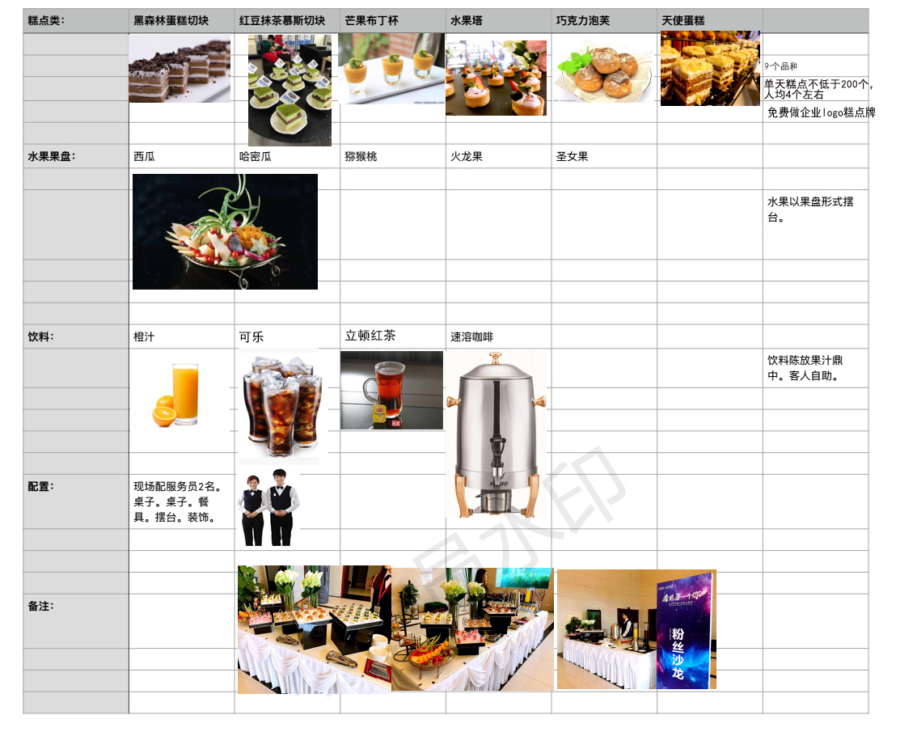

摆台参考图，以实际为准